**PEMOGRAMAN SISTEM BERGERAK**



**Dosen Pengampu : Ade Kurniawan, S.Pd,.M.Pd.T**

**NAMA : Najwa Alawiyah Siregar**

**NIM :22346040**

**PROGRAM STUDI INFORMATIKA**

**DEPARTEMEN ELEKTRONIKA**

**FAKULTAS TEKHNIK**

**UNIVERSITAS NEGERI PADANG**

**TAHUN AJARAN 2024 / 2025**

**PROGRESS INSTALL ANDROID STUDIO DAN PENJELASAN KOMPONEN**

1. Buka google chrome lalu ketik *android Studio download archives  |  Android Developers.* Lalu scrool sampe kebawah hingga ada bacaan **I agree to the terms.**

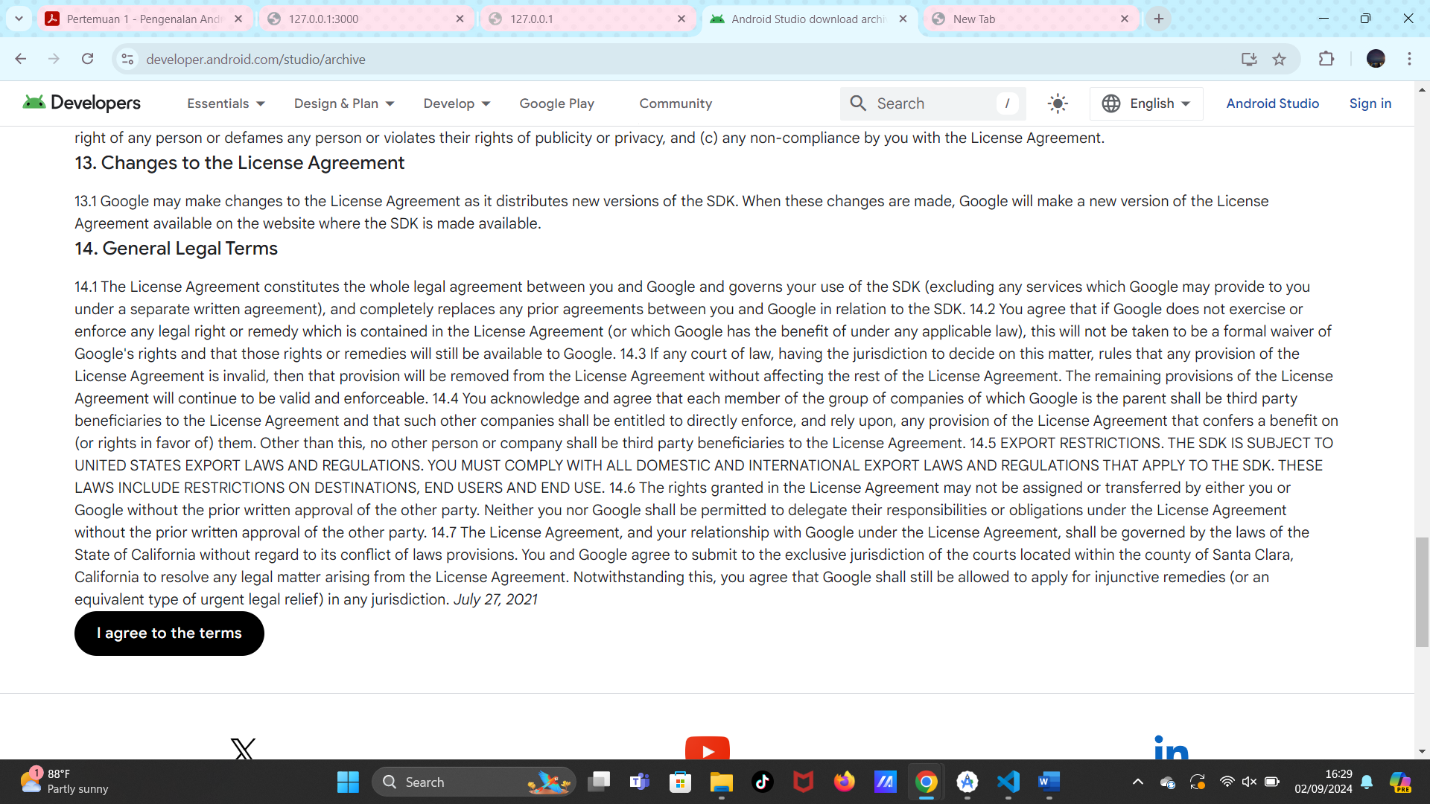

1. Lalu klik seperti dibawah ini, tunggu hingga apk terdownload.



1. Setelah itu selesaikan Langkah langkahnya, pencet next terus sampai ada bacaan finish.

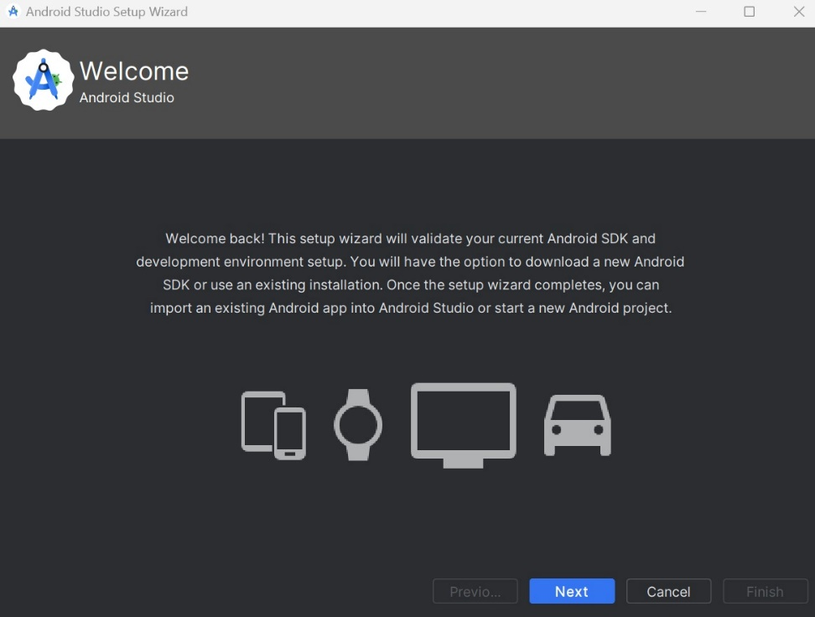

1. Tunggu hingga installasi selesai

